BAB III
ANALISA DAN PERANCANGAN

Analisa

Identifikasi Masalah
Indonesia sedang mengalami pandemi dan sedang berjuang menurunkan angka positif COVID-19 dengan melakukan vaksinasi. Penggunaan vaksin COVID-19 pastinya memunculkan respon dan opini dari masyarakat. Persepsi masyarakat terhadap vaksin sangat beragam dan saat ini cenderung negatif, karena masyarakat Indonesia saat ini masih banyak terpengahuh oleh informasi bohong tidak sesuai fakta yang beredar di media sosial. Penolakan pada vaksin COVID-19 sempat menjadi pembicaraan topik di Twitter. Menurut data vaksinasi COVID-19 Nasional kementrian Kesehatan per tanggal 08 Oktober 2021, menunjukkan bahwa jumlah vaksinasi dosis 1 masih mencapai 47% dari 208.265.720 penduduk sasaran vaksinasi. Menurut survei Kementerian Kesehatan RI, persentase responden yang ingin divaksinasi adalah 64,8%. 27,6% responden menyatakan tidak tahu, dan 7,6% responden menyatakan sangat menentang vaksinasi terhadap COVID-19. Survei dilakukan pada November 2020 dengan lebih dari 112.000 responden (Rosa, 2021). Berdasarkan penelitian yang dilakukan oleh (Lestari & Saepudin, 2021) dengan judul “Analisis Sentimen Vaksin Sinovac pada Twitter Menggunakan Algoritma Naïve Bayes”. Penelitian ini bertujuan untuk memberikan solusi penentuan presentase pendapat positif atau negatif user akun media sosial Twitter mengenai vaksin Sinovac. Perspektif masyarakat yang cenderung negatif terhadap vaksin COVID-19 khususnya vaksin Sinovac, vaksin Astrazeneca, vaksin Pfizer dan vaksin Moderna, jika tidak segera diatasi dan dibiarkan berlarut-larut maka akan menyebabkan masyarakat semakin enggan melakukan vaksinasi.

Pemecahan Masalah
Berdasarkan uraian permasalahan yang dijabarkan diatas, maka dapat dilakukan penelitian tentang analisis persepsi masyarakat terhadap vaksin COVID-19 di Indonesia.
Penelitian yang akan dilakukan ini mempunyai kelebihan sebagai berikut:
- Hasil analisis sentimen diharapkan dapat mengedukasi masyarakat terkait vaksin COVID-19 dan mempercepat pemerintah dalam melakukan vaksinasi kepada masyarakat.
- Menjadi evaluasi dan masukan bagi pemerintah tentang pengadaan vaksin COVID-19.
- Aplikasi web crawling data tweet yang akan dibuat, nantinya akan memiliki fitur text preprocessing secara otomatis dan bisa langsung men-download hasil text preprocessing secara otomatis dengan berformatkan .arff.
- Bisa melakukan pengujian kalimat tweet apakah memiliki sentimen positif atau negatif dengan hasil yang akurat jika dibandingkan dengan software WEKA.

Perancangan

Perancangan Sistem

Flowchart
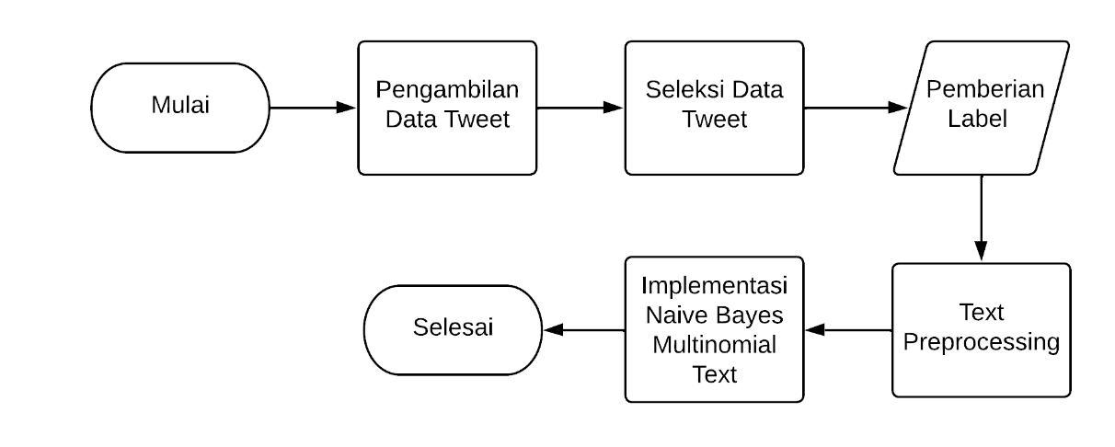
Gambar 3. 1 Flowchart Sistem
Flowchart diatas menjelaskan bahwa user harus melakukan proses pengambilan data tweet berdasarkan fitur / keyword yang sudah ditentukan. Selanjutnya setelah melakukan pengambilan data tweet, dilanjutkan dengan proses menyimpan data tweet yang dipilih ke dalam database. Setelah data tweet disimpan kedalam database, data tersebut dilakukan proses text preprocessing. Setelah proses text preprocessing selesai, proses selanjutnya yaitu implementasi naïve bayes multinomial text mulai dari proses menghitung frekuensi kata, confusion matrix dan pengujian algoritma naïve bayes multinomial ltext.

Use Case Diagram
Use case diagram adalah teknik untuk merekam persyaratan fungsional pada sebuah sistem, menggambarkan fungsi dari sebuah sistem.
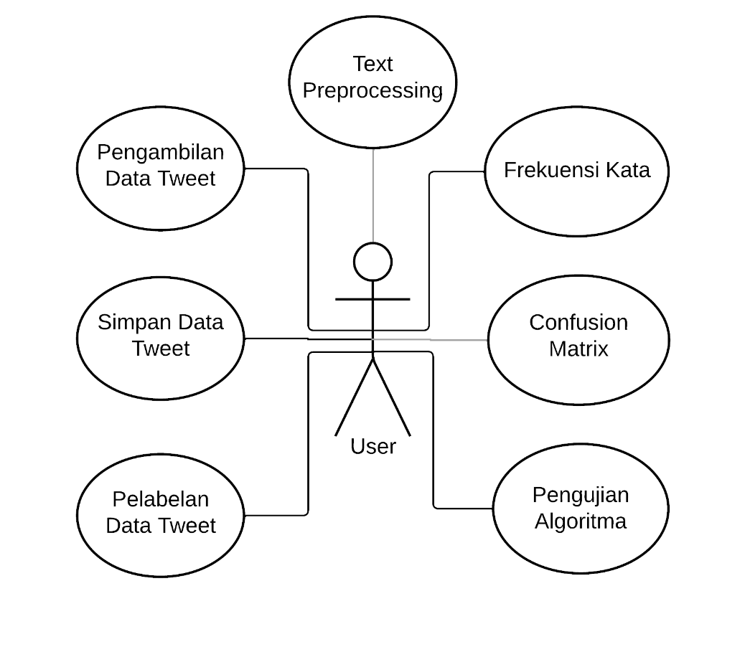
Gambar 3. 2 Use Case Diagram
Dari diagram use case diatas, terdapat aktor yang merupakan pengguna sistem. Pengguna dapat melakukan:
- Pengguna dapat melakukan proses pengambilan data tweet
- Pengguna dapat memilih tweet dan menyimpan data tweet ke dalam database
- Pengguna dapat melakukan pelabelan positif atau negated terhadap suatu tweet.
- Pengguna dapat melakukan perhitungan frekuensi setiap kata.
- Pengguna dapat melakukan perhitungan confusion matrix.
- Pengguna dapat melakukan pengujian suatu tweet apakah tweet tersebut memiliki sentimen positif atau negatif.

Activity Diagram
Activity diagram ini menggambarkan aliran yang berbeda dari aktivitas dalam sistem di bawah desain, bagaimana setiap aliran dimulai, keputusan yang mungkin terjadi, dan bagaimana mereka berakhir.Activity Diagram Pengambilan/Scrapping Data
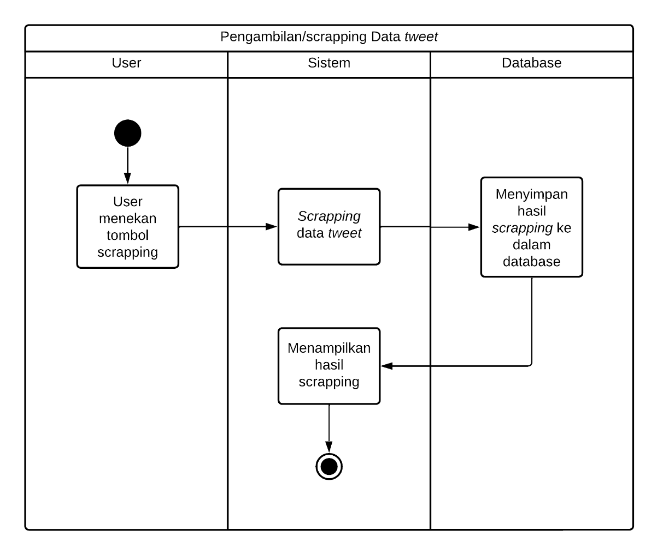
Gambar 3. 3 Activity Diagram Pengambilan Data Tweet
Pengguna dapat melakukan scrapping data tweet dengan keyword Sinovac, Astrazeneca, Pfizer dan Moderna. Kemudian data tweet tersebut akan disimpan ke dalam database.

Activity Diagram Simpan Data Tweet
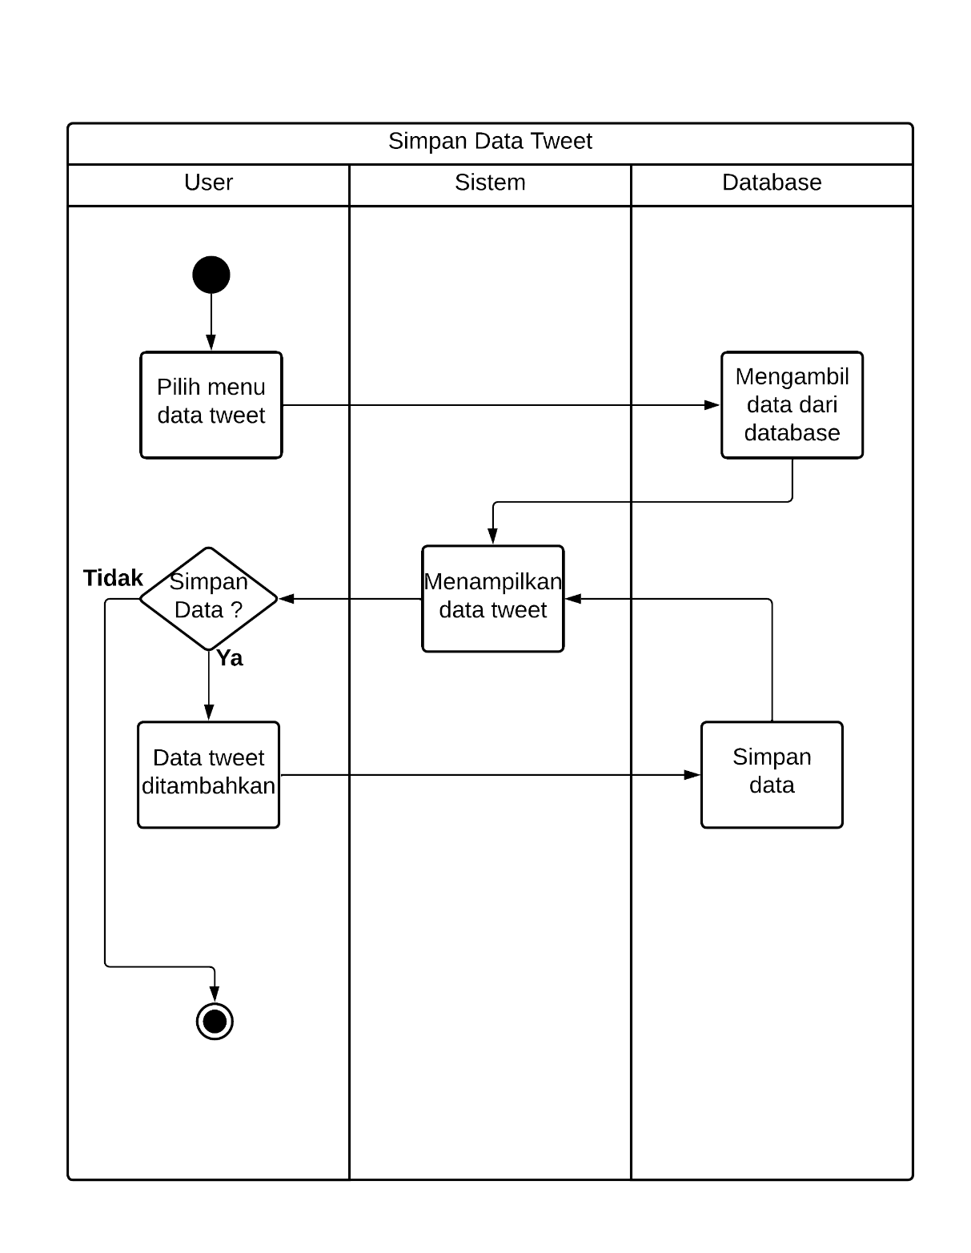
Gambar 3. 4 Activity Diagram Simpan Data Tweet
Pengguna dapat menyimpan data tweet dengan menyeleksi terlebih dahulu kalimat tweet mana yang akan disimpan. Apabila sudah menyeleksi data tweet tersebut, setelah menekan tombol simpan maka data tweet akan disimpan ke dalam database.

Activity Diagram Pelabelan Data Tweet
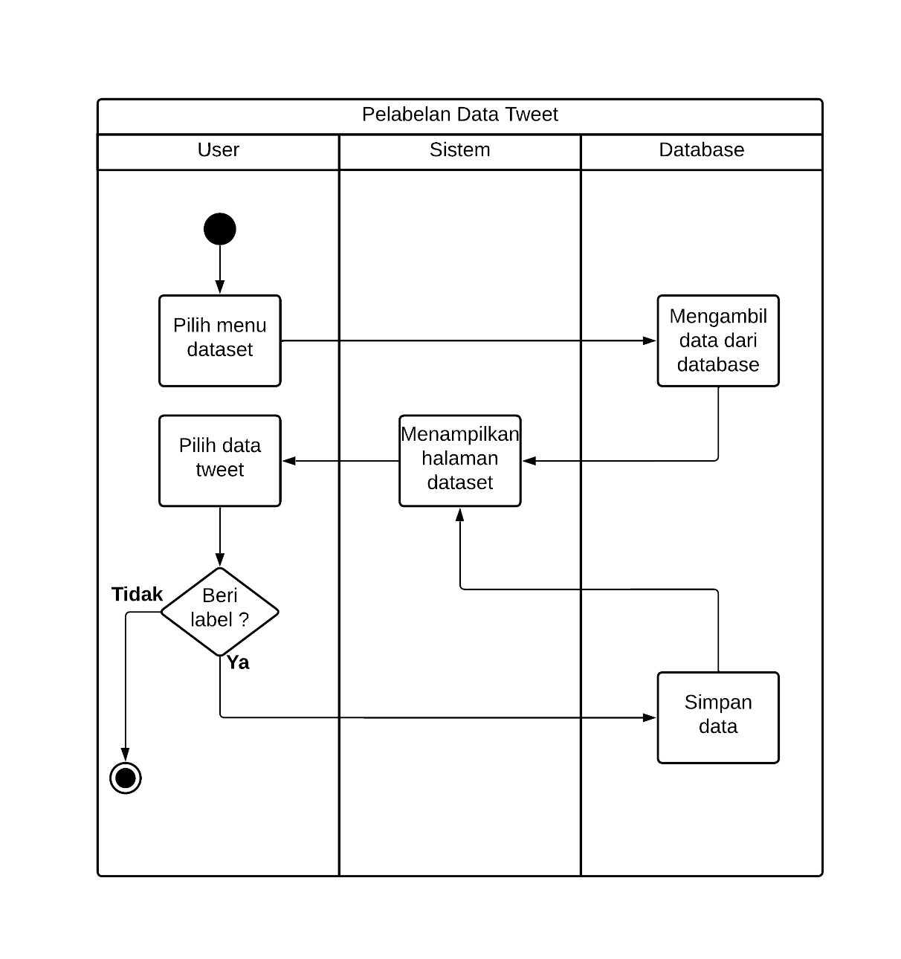
Gambar 3. 5 Activity Diagram Pelabelan Data Tweet
Pengguna dapat melakukan pelabelan data tweet dengan menyeleksi terlebih dahulu kalimat tweet mana yang akan diubah labelnya. Apabila sudah memberi label pada data tweet tersebut, setelah menekan tombol simpan maka label pada data akan berubah.

Activity Diagram Text Preprocessing
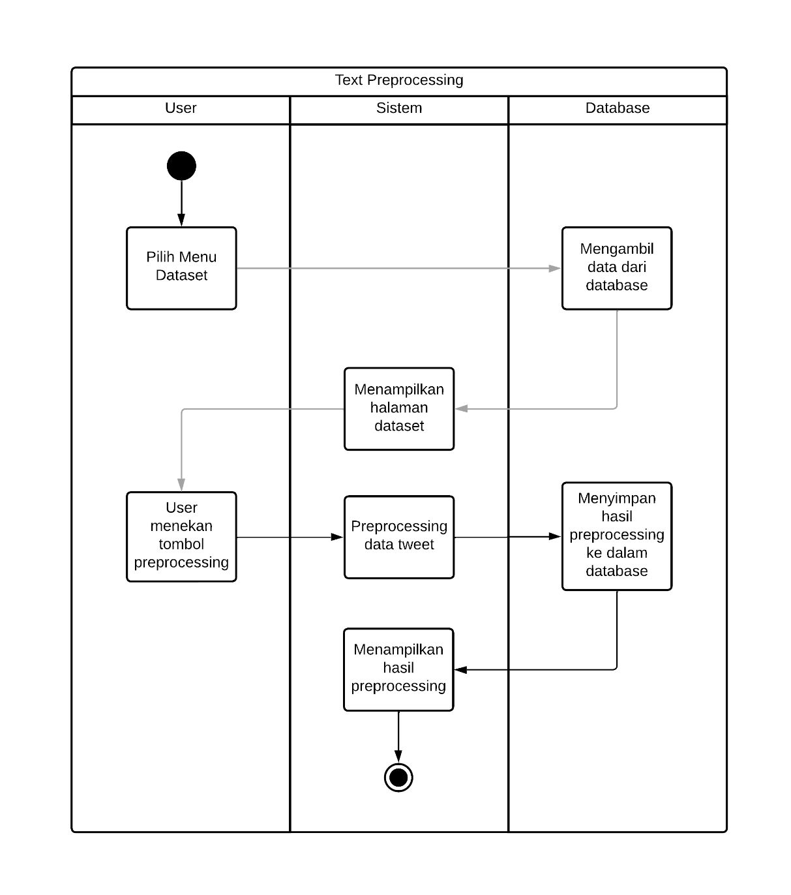
Gambar 3. 6 Activity Diagram Text Preprocessing
Pengguna dapat melakukan text preprocessing data tweet dengan menekan tombol preprocessing. Untuk preprocessing menggunakan 5 proses yaitu Transform Cases, Tokenize, Filter Token (By Length), Stopword Removal, Stemming.

Activity Diagram Frekuensi Kata
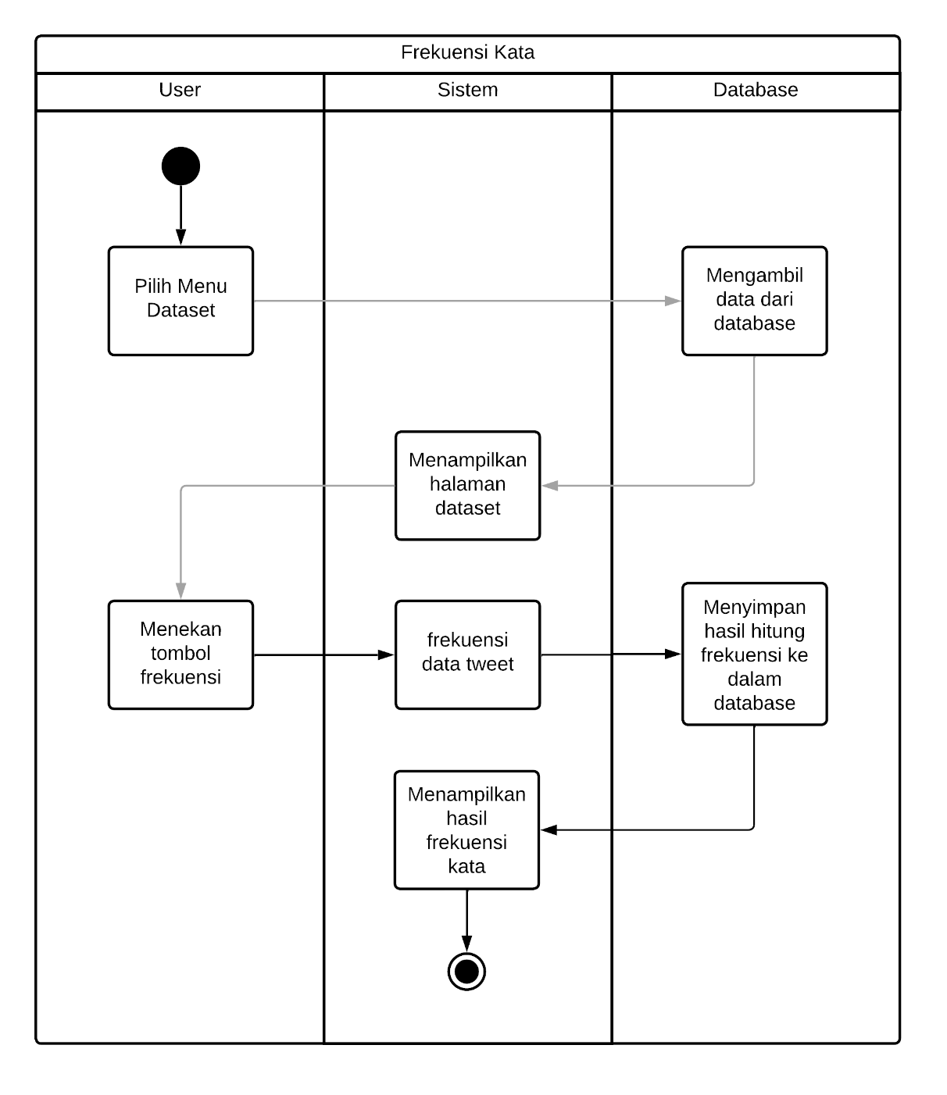
Gambar 3. 7 Activity Diagram Frekuensi Kata
Pengguna dapat menghitung frekuensi setiap kata dengan menekan tombol frekuensi. Dalam proses ini nantinya akan menghitung probabilitas negatif dan probabilitas positif untuk setiap kata.

Activity Diagram Confusion Matrix
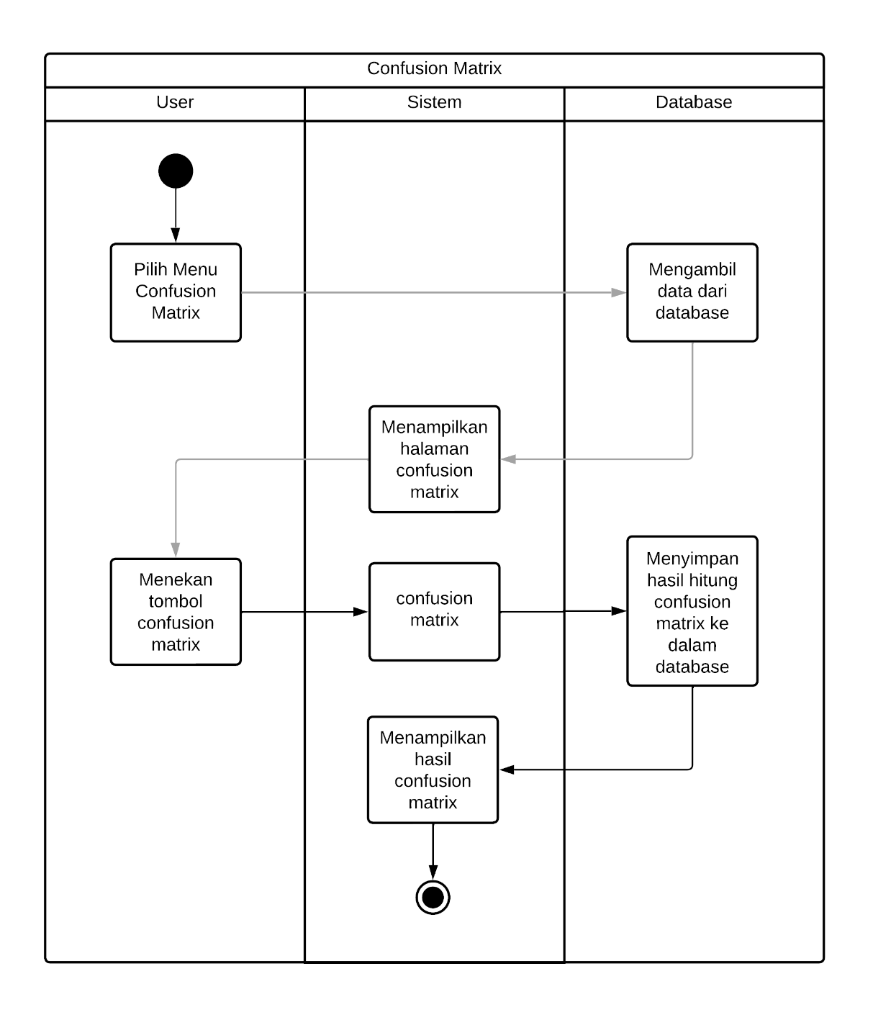
Gambar 3. 8 Activity Diagram Confusion Matrix
Pengguna dapat menghitung confusion matrix dengan menekan tombol Confusion Matrix. Dalam proses ini nantinya akan Accuracy, Precision, Recall dan F-Measure.

Activity Diagram Pengujian Algoritma
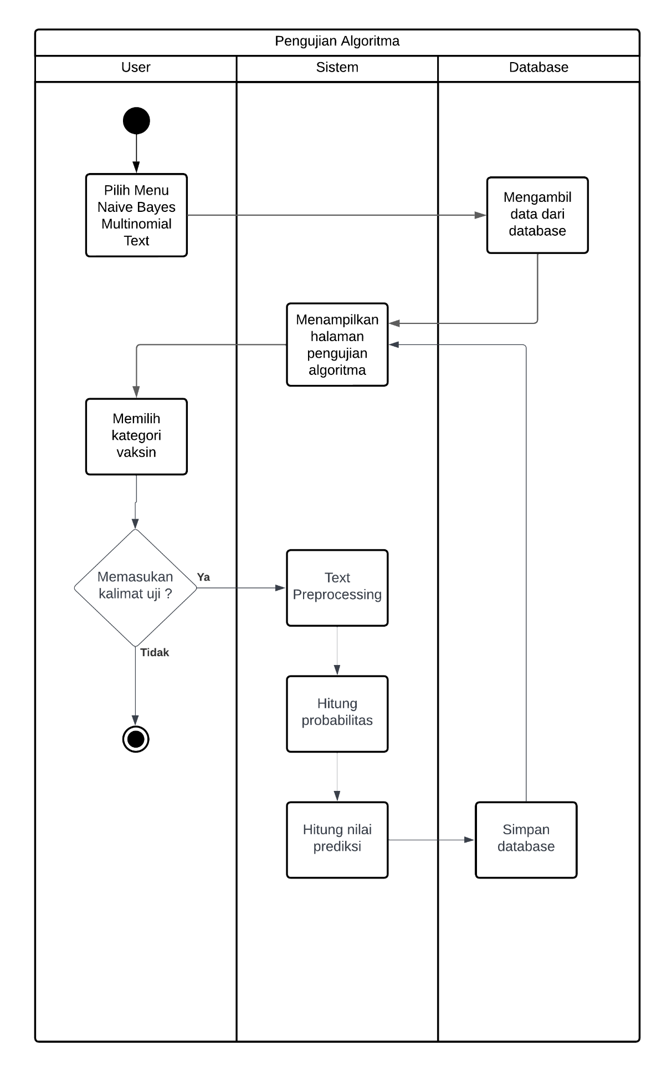
Gambar 3. 9 Activity Diagram Pengujian Algoritma
Pengguna dapat menguji suatu kalimat apakah kalimat tweet tersebut mempunyai sentimen positif atau negatif dengan mengisi kalimat tweet di form isian yang ada.

Sequence Diagram

Sequence Diagram Pengambilan / Scrapping Data
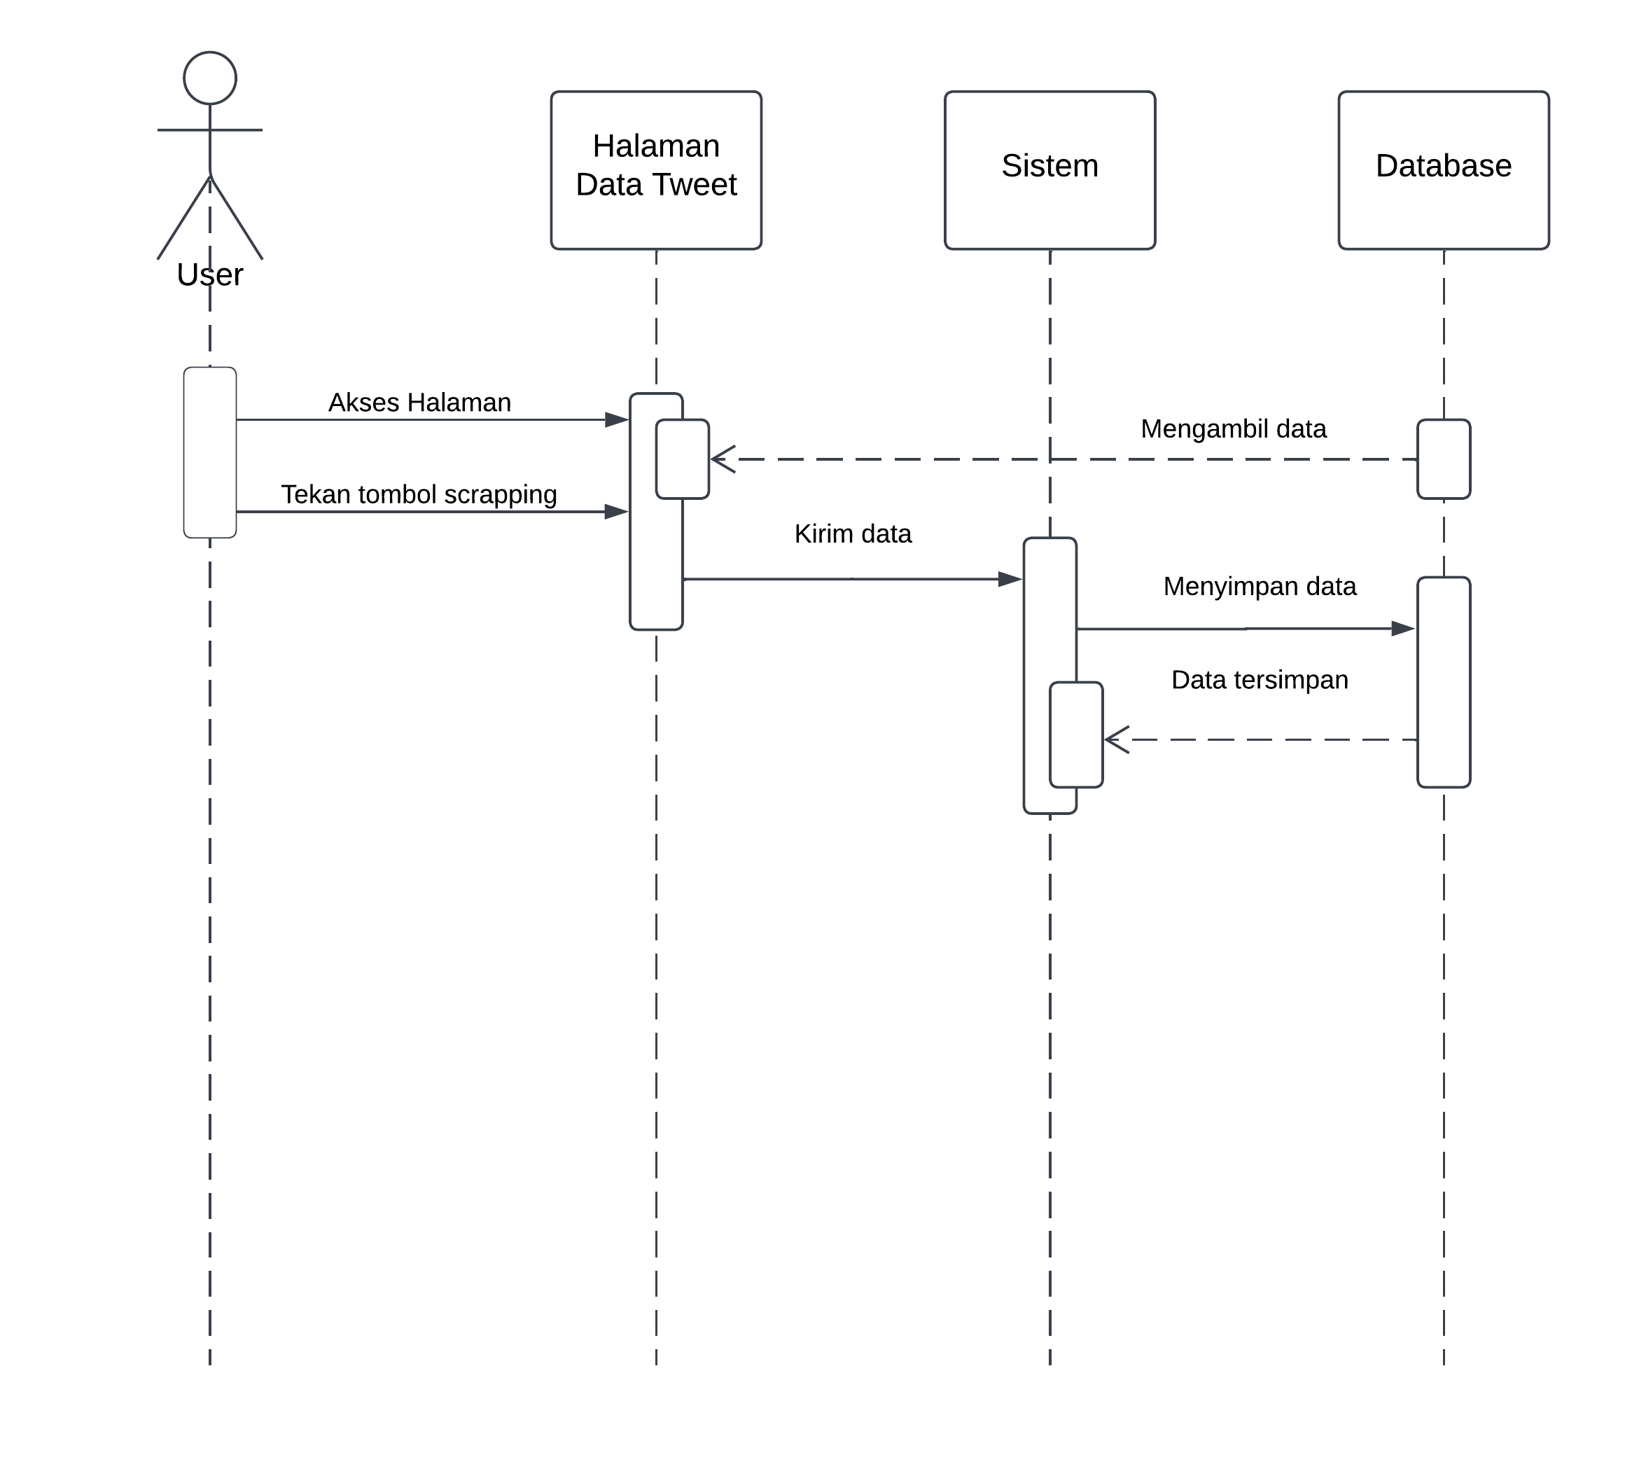
Gambar 3. 10 Sequence Diagram Pengambilan Data Tweet
Sequence diagram pengambilan data atau scrapping data menjelaskan tentang urutan yang dilakukan untuk pengambilan data menggunakan API twitter.

Sequence Diagram Simpan Data Tweet
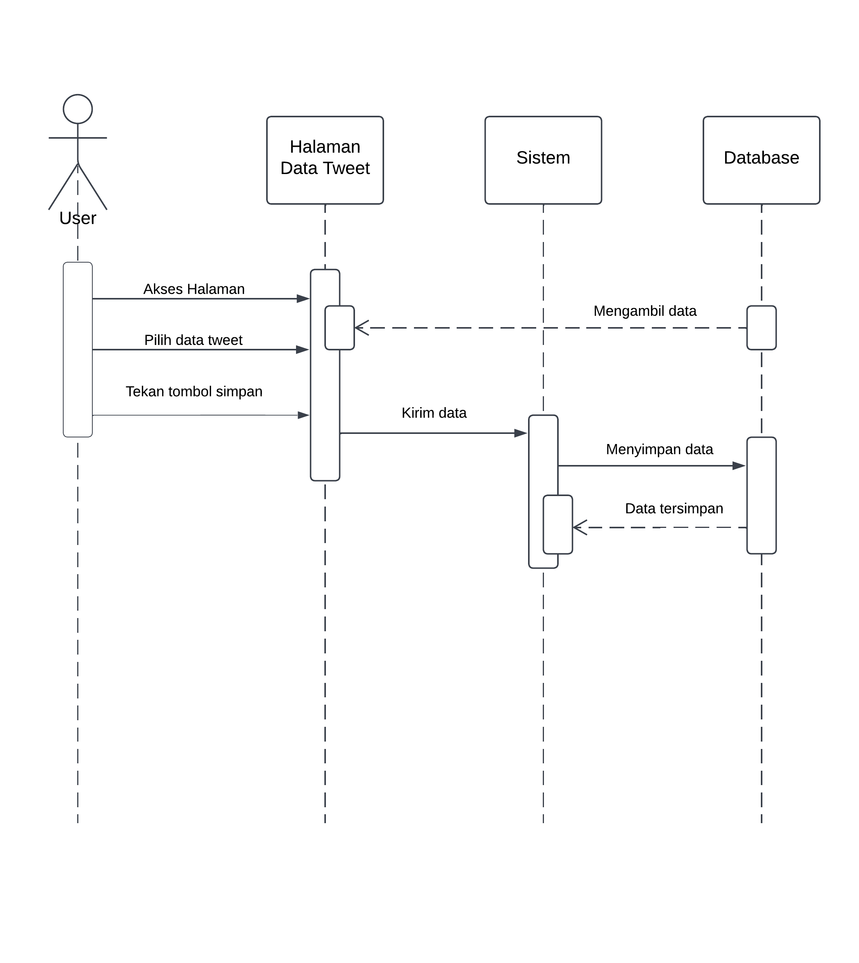
Gambar 3. 11 Sequence Diagram Simpan Data Tweet
Sequence diagram simpan data tweet menjelaskan tentang urutan yang dilakukan untuk menyimpan data tweet yang akan digunakan sebagai data uji.

Sequence Diagram Pelabelan Data Tweet
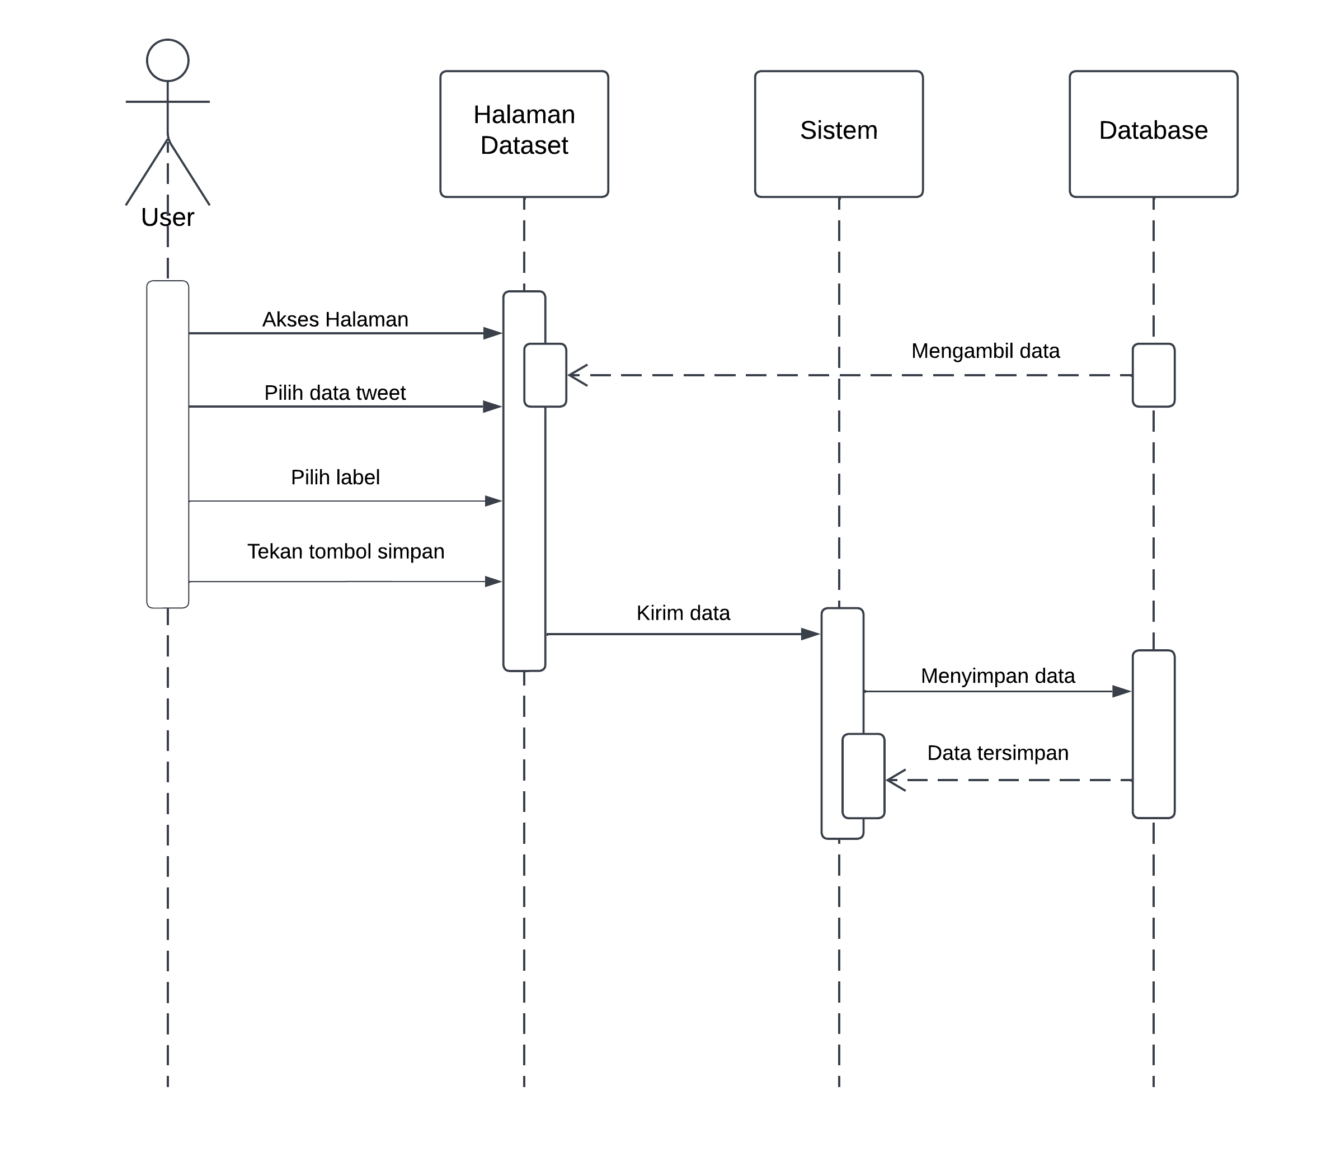
Gambar 3. 12 Sequence Diagram Pelabelan Data
Sequence diagram pelabelan data tweet menjelaskan tentang urutan yang dilakukan untuk mengubah label positif atau negatif yang akan digunakan sebagai data uji.

Sequence Diagram Text Preprocessing
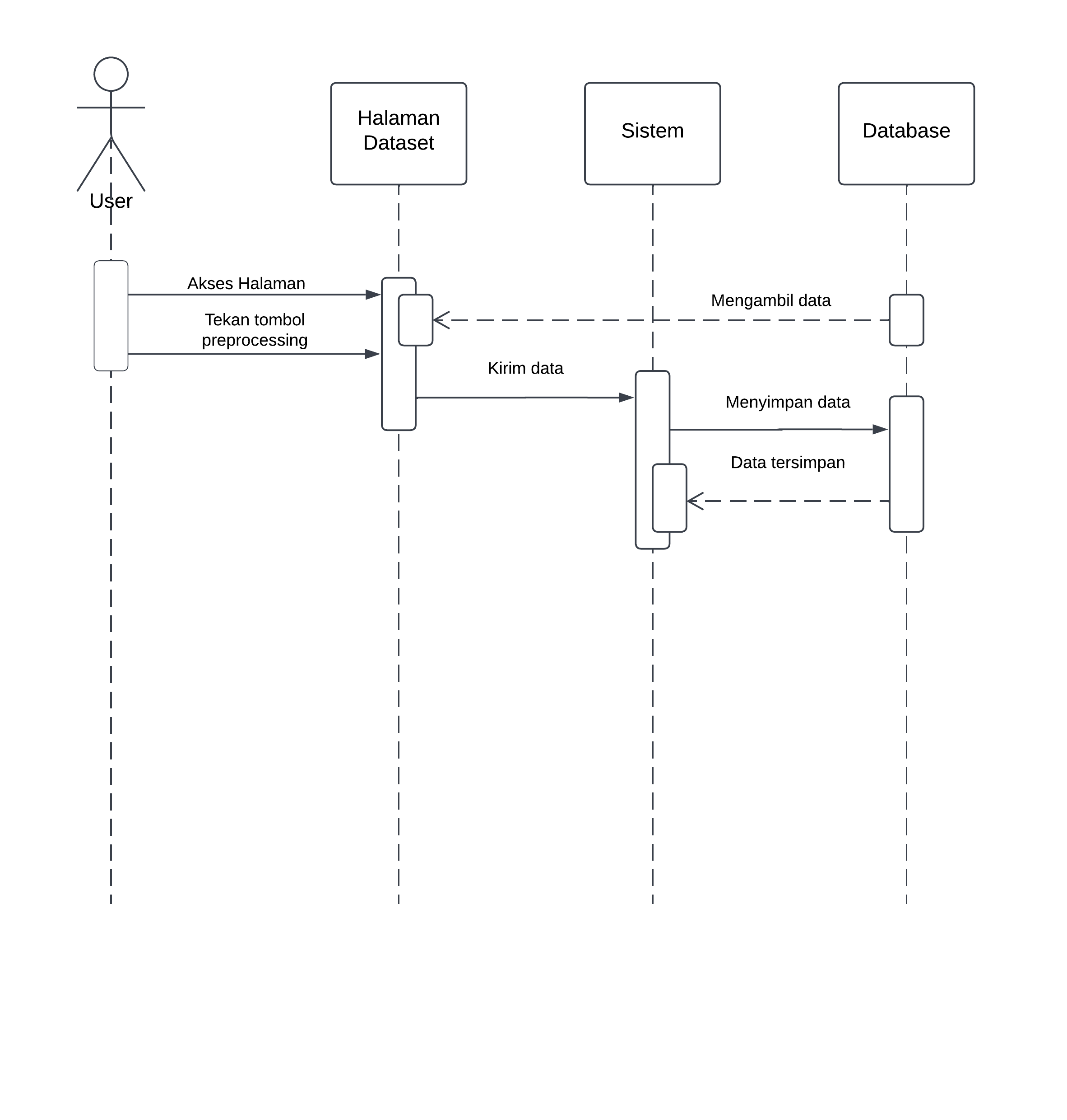
Gambar 3. 13 Sequence Diagram Text Preprocessing
Sequence diagram text preprocessing menjelaskan tentang urutan yang dilakukan untuk melakukan proses preprocessing data.

Sequence Diagram Frekuensi Kata
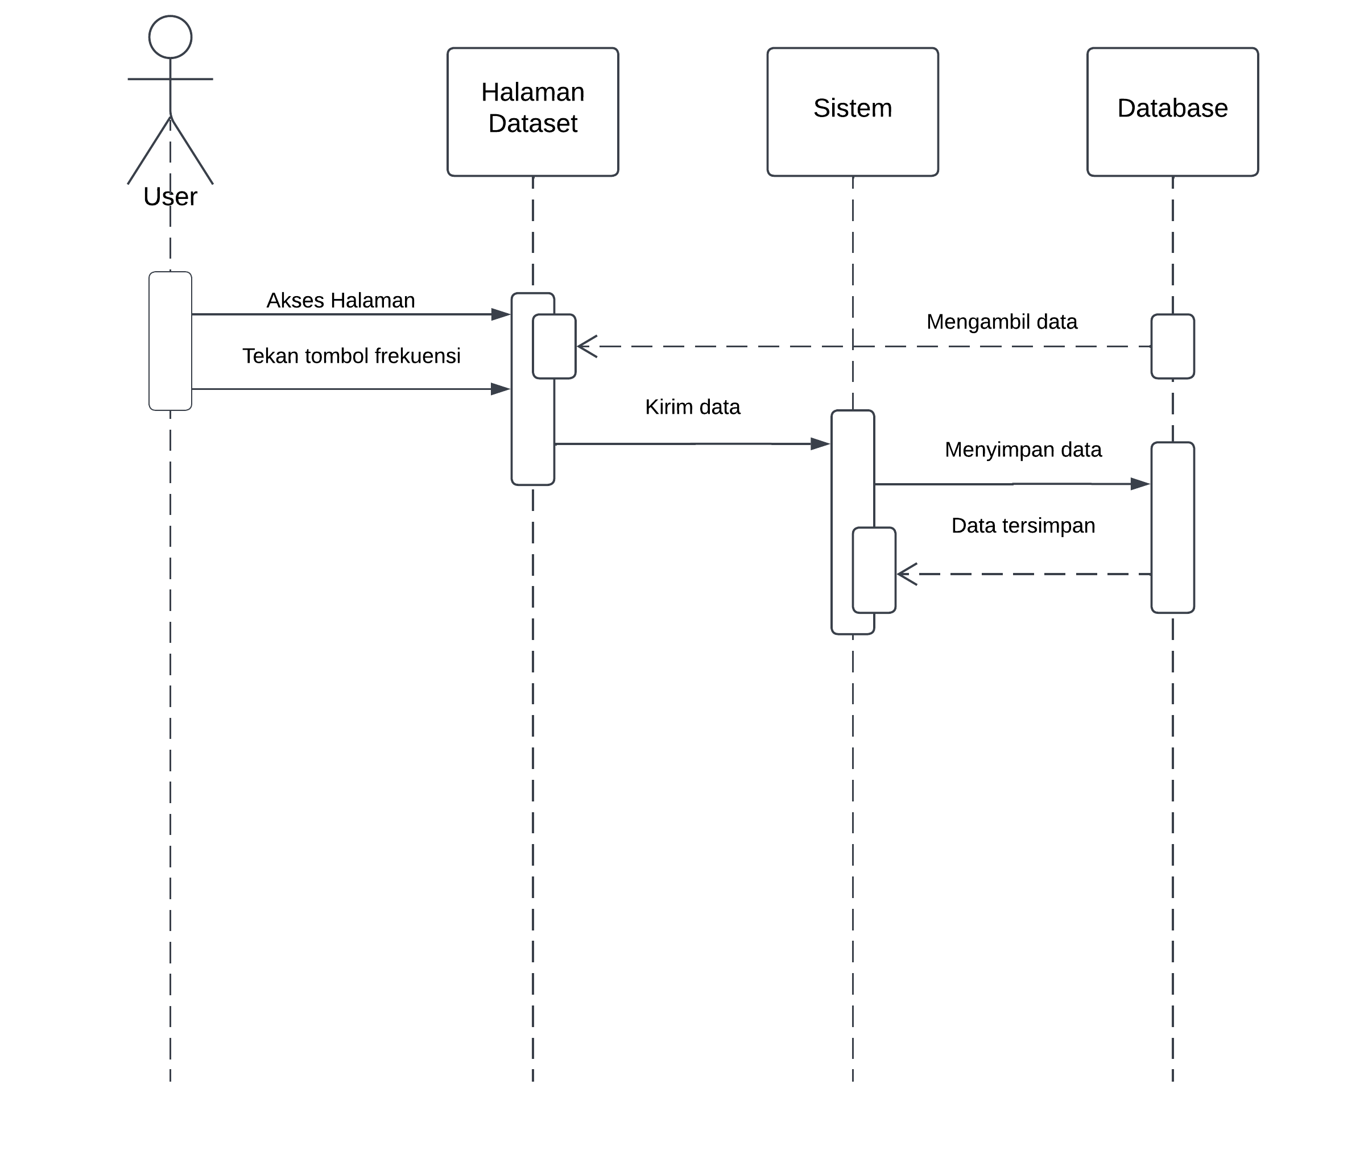
Gambar 3. 14 Sequence Diagram Frekuensi Kata
Sequence diagram frekuensi kata menjelaskan tentang urutan yang dilakukan untuk menghitung probabilitas positif atau negatif untuk setiap kata.

Sequence Diagram Confusion Matrix
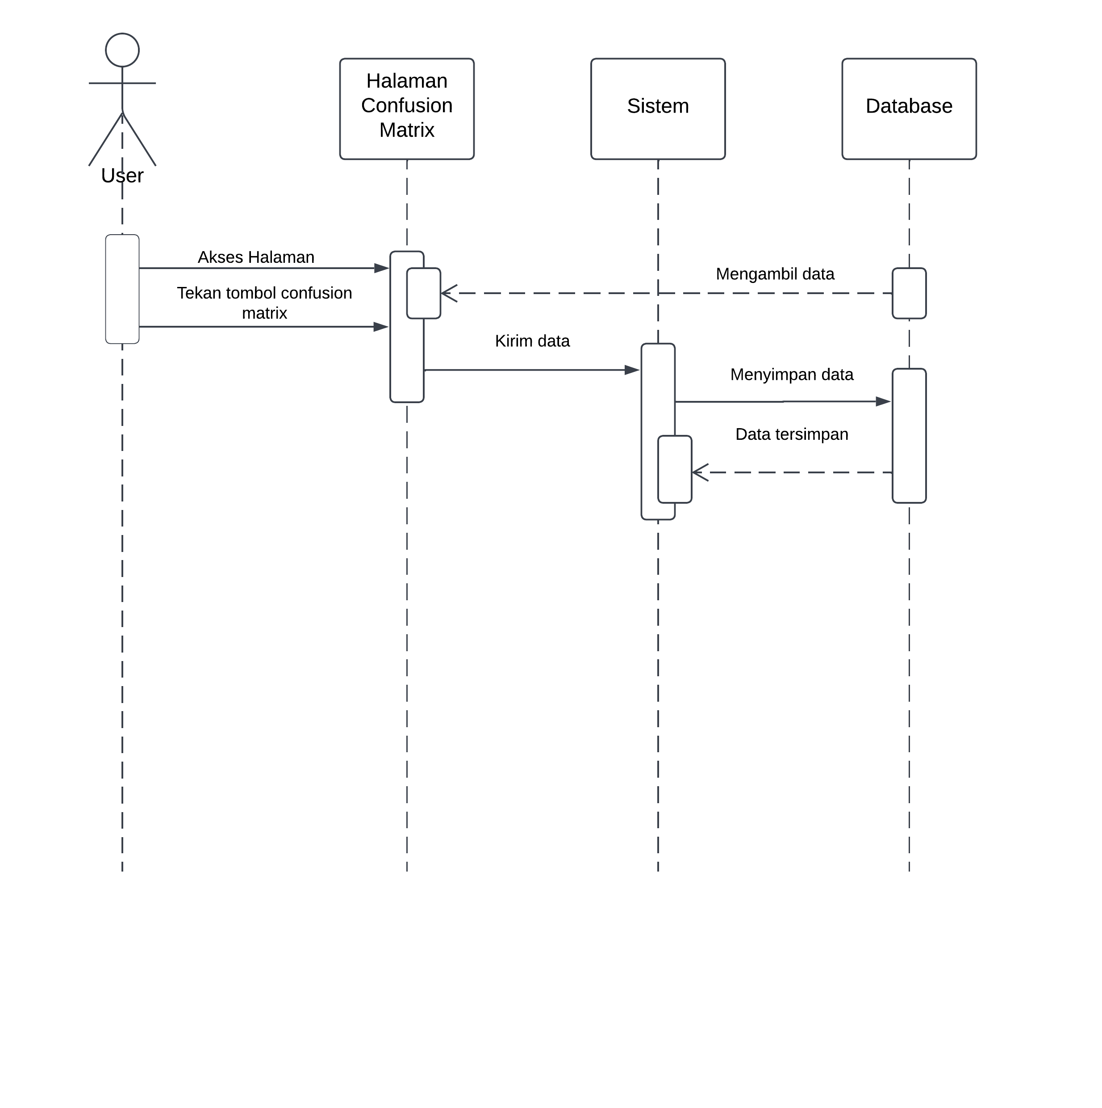
Gambar 3. 15 Sequence Diagram Confusion Matrix
Sequence diagram confusion matrix menjelaskan tentang urutan yang dilakukan untuk menghitung confusion matrix, Accuracy, Precision, Recall dan F-Measure.

Sequence Diagram Pengujian Algoritma
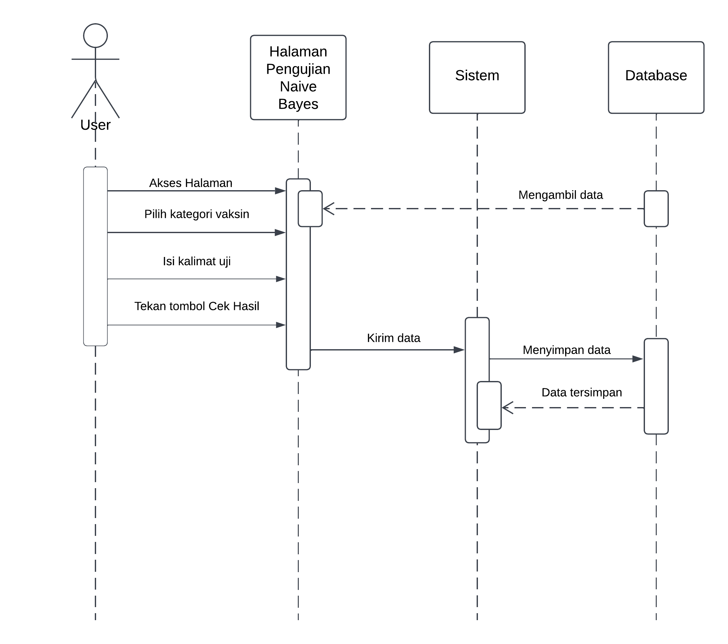
Gambar 3. 16 Sequence Diagram Pengujian Algoritma
Sequence diagram pengujian algoritma menjelaskan tentang urutan yang dilakukan untuk menguji hasil sentimen sebuah kalimat tweet.

Class Diagram
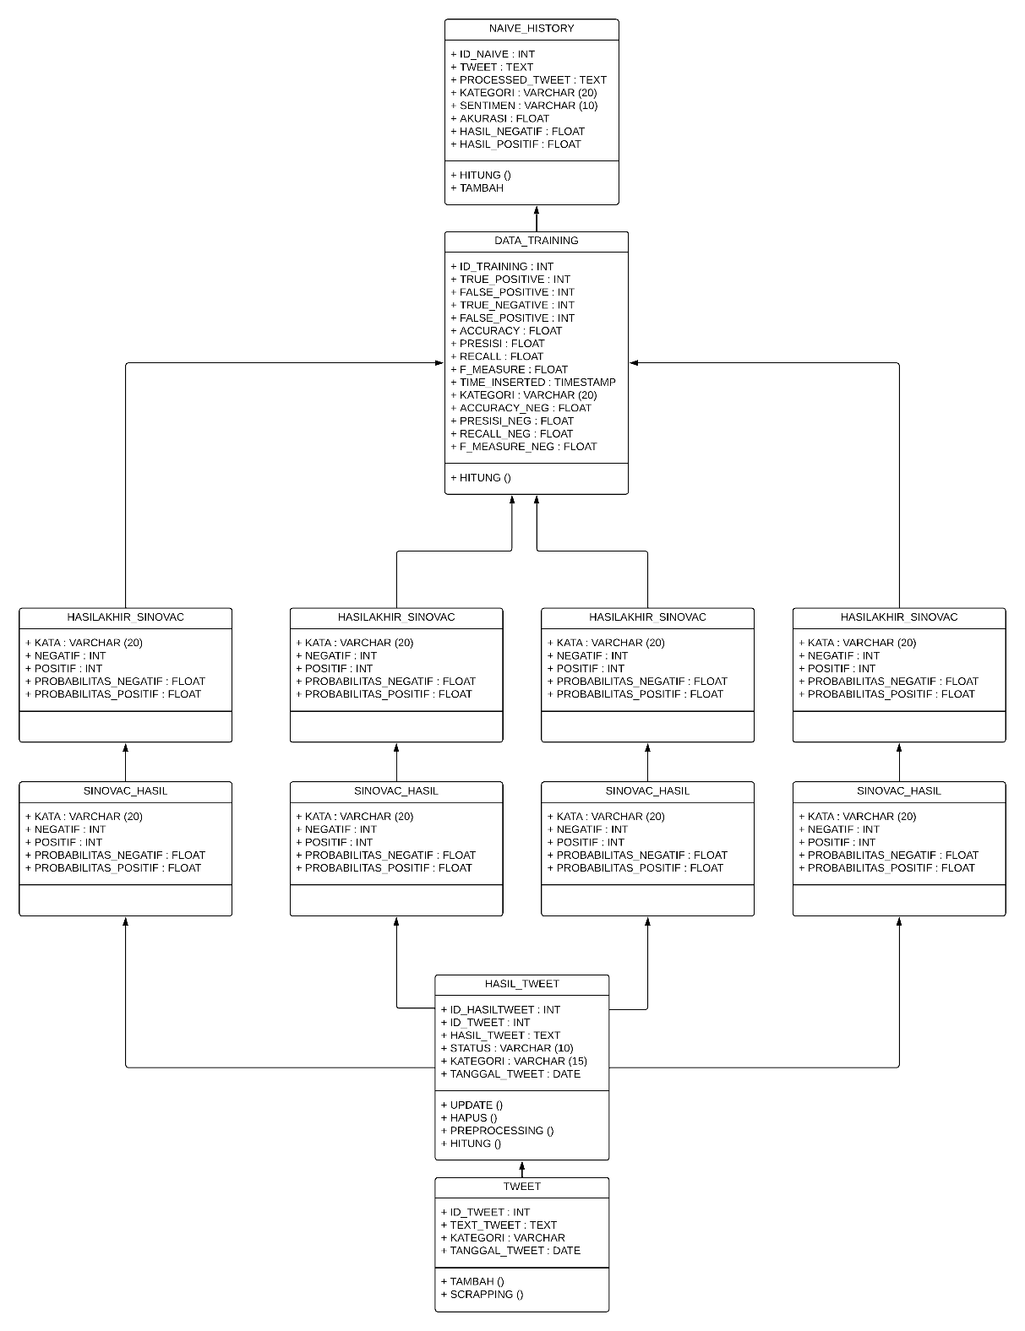
Gambar 3. 17 Class Diagram

Perancangan Data

Desain Database
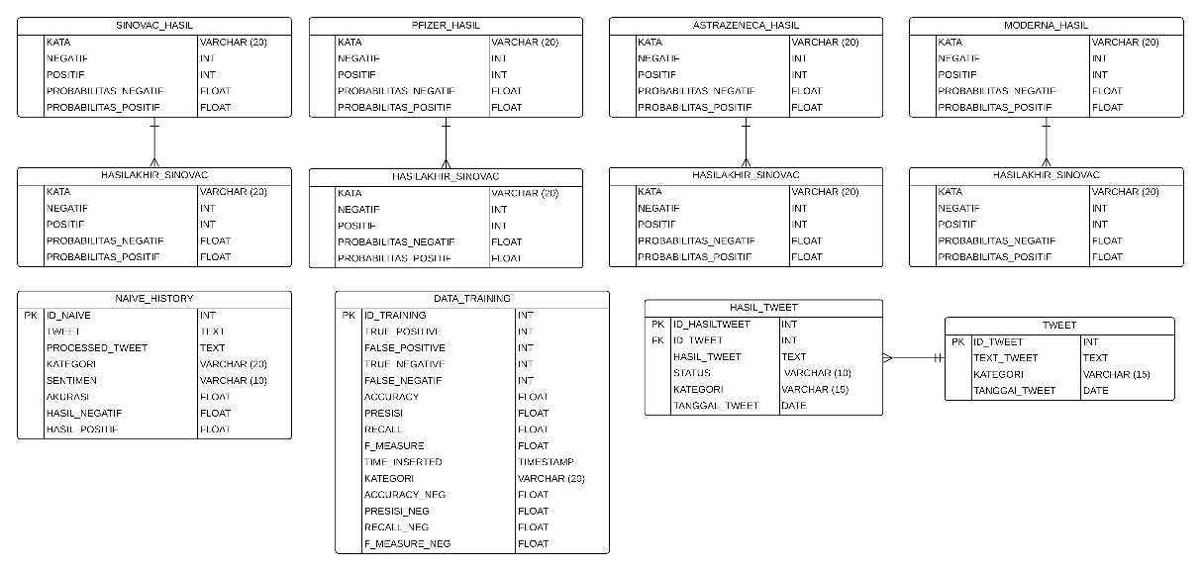
Gambar 3. 18 Desain Database

Desain Tabel
Tabel 3. 1 Tabel tweet
INDEX | NAMA | TIPE DATA
PRIMARY KEY | ID_TWEET | INT
 | TEXT_TWEET | TEXT
 | KATEGORI | VARCHAR (15)
 | TANGGAL_TWEET | DATE

Tabel 3. 2 Tabel hasil_tweet
INDEX | NAMA | TIPE DATA
PRIMARY KEY | ID_HASILTWEET | INT
FOREIGN KEY | ID_TWEET | INT
 | HASIL_TWEET | TEXT
 | STATUS | VARCHAR (10)
 | KATEGORI | VARCHAR (15)
 | TANGGAL_TWEET | DATE

Tabel 3. 3 Tabel sinovac_hasil
INDEX | NAMA | TIPE DATA
 | KATA | VARCHAR (20)
 | NEGATIF | INT
 | POSITIF | INT
 | PROBABILITAS_NEGATIF | FLOAT
 | PROBABILITAS_POSITIF | FLOAT

Tabel 3. 4 Tabel astrazeneca_hasil
INDEX | NAMA | TIPE DATA
 | KATA | VARCHAR (20)
 | NEGATIF | INT
 | POSITIF | INT
 | PROBABILITAS_NEGATIF | FLOAT
 | PROBABILITAS_POSITIF | FLOAT

Tabel 3. 5 Tabel pfizer_hasil
INDEX | NAMA | TIPE DATA
 | KATA | VARCHAR (20)
 | NEGATIF | INT
 | POSITIF | INT
 | PROBABILITAS_NEGATIF | FLOAT
 | PROBABILITAS_POSITIF | FLOAT

Tabel 3. 6 Tabel moderna_hasil
INDEX | NAMA | TIPE DATA
 | KATA | VARCHAR (20)
 | NEGATIF | INT
 | POSITIF | INT
 | PROBABILITAS_NEGATIF | FLOAT
 | PROBABILITAS_POSITIF | FLOAT

Tabel 3. 7 Tabel hasilakhir_sinovac
INDEX | NAMA | TIPE DATA
 | KATA | VARCHAR (20)
 | NEGATIF | INT
 | POSITIF | INT
 | PROBABILITAS_NEGATIF | FLOAT
 | PROBABILITAS_POSITIF | FLOAT

Tabel 3. 8 Tabel hasilakhir_astrazeneca
INDEX | NAMA | TIPE DATA
 | KATA | VARCHAR (20)
 | NEGATIF | INT
 | POSITIF | INT
 | PROBABILITAS_NEGATIF | FLOAT
 | PROBABILITAS_POSITIF | FLOAT

Tabel 3. 9 Tabel hasilakhir_pfizer
INDEX | NAMA | TIPE DATA
 | KATA | VARCHAR (20)
 | NEGATIF | INT
 | POSITIF | INT
 | PROBABILITAS_NEGATIF | FLOAT
 | PROBABILITAS_POSITIF | FLOAT

Tabel 3. 10 Tabel hasilakhir_moderna
INDEX | NAMA | TIPE DATA
 | KATA | VARCHAR (20)
 | NEGATIF | INT
 | POSITIF | INT
 | PROBABILITAS_NEGATIF | FLOAT
 | PROBABILITAS_POSITIF | FLOAT

Tabel 3. 11 Tabel data_training
INDEX | NAMA | TIPE DATA
PRIMARY KEY | ID_TRAINING | INT
 | TRUE_POSITIVE | INT
 | FALSE_POSITIVE | INT
 | TRUE_NEGATIVE | INT
 | FALSE_NEGATIVE | INT
 | ACCURACY | FLOAT
 | PRESISI | FLOAT
 | RECALL | FLOAT
 | F_MEASURE | FLOAT
 | TIME_INSERTED | TIMESTAMP
 | KATEGORI | VARCHAR (20)
 | ACCURACY_NEG | FLOAT
 | PRESISI_NEG | FLOAT
 | RECALL_NEG | FLOAT
 | F_MEASURE_NEG | FLOAT

Tabel 3. 12 Tabel naïve_history
INDEX | NAMA | TIPE DATA
PRIMARY KEY | ID_NAIVE | INT
 | TWEET | TEXT
 | PROCESSED_TWEET | TEXT
 | KATEGORI | VARCHAR (20)
 | SENTIMEN | VARCHAR (10)
 | AKURASI | FLOAT
 | HASIL_NEGATIF | FLOAT
 | HASIL_POSITIF | FLOAT

Perancangan User Interface / Mock-up aplikasi

User Interface Halaman Data Tweet
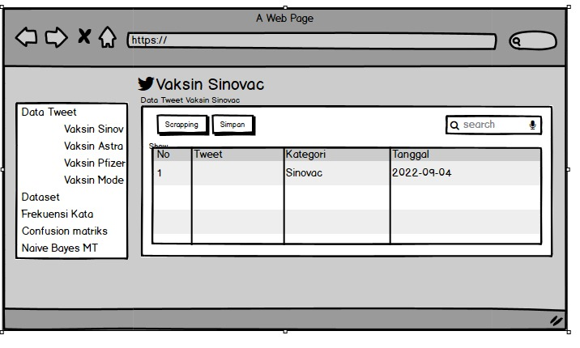
Gambar 3. 19 User Interface Halaman Data Tweet

User Interface Halaman Dataset
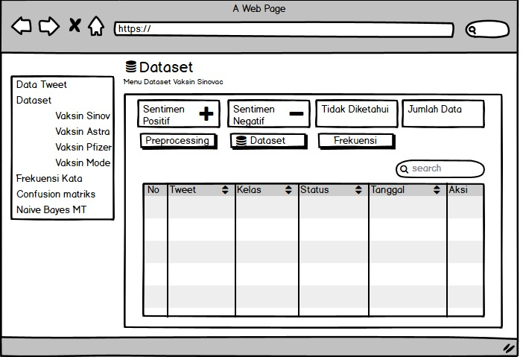
Gambar 3. 20 User Interface Halaman Dataset

User Interface Halaman Frekuensi Kata
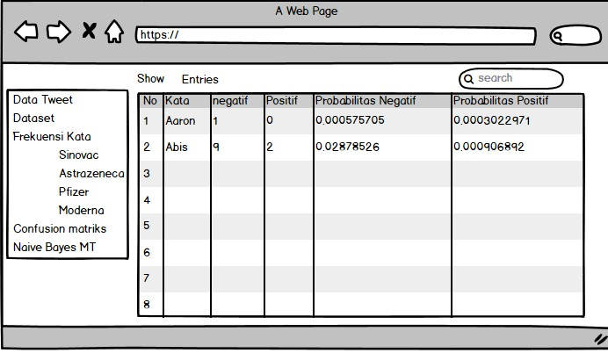
Gambar 3. 21 User Interface Halaman Frekuensi Kata

User Interface Halaman Confusion Matrix
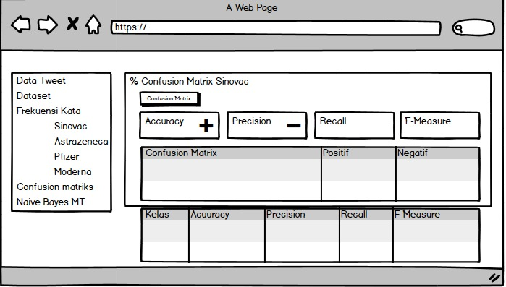
Gambar 3. 22 User Interface Confusion Matrix

User Interface Halaman Pengujian Kalimat Tweet
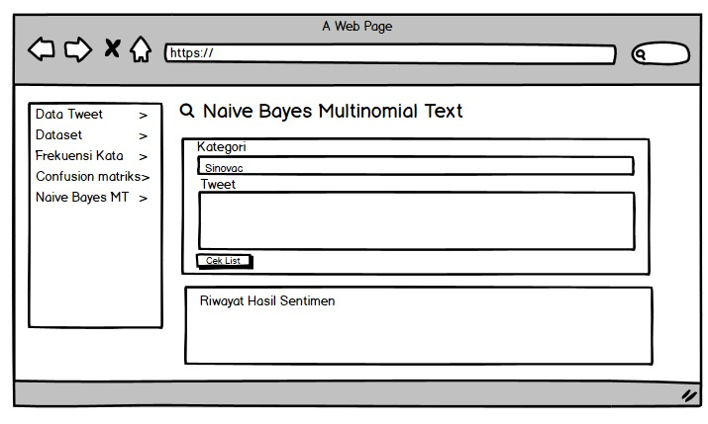
Gambar 3. 23 User Inteface Halaman Pengujian

Rancangan Pengujian
Tahap rancangan pengujian terdiri dari dua bagian, yaitu pengujian keberhasilan penerapan algoritma dan perbandingan pengujian akurasi sistem dengan software WEKA.

